**Paso a paso para copia de seguridad**

**1.paso**

Primero que nada, ingresamos a MySQL server

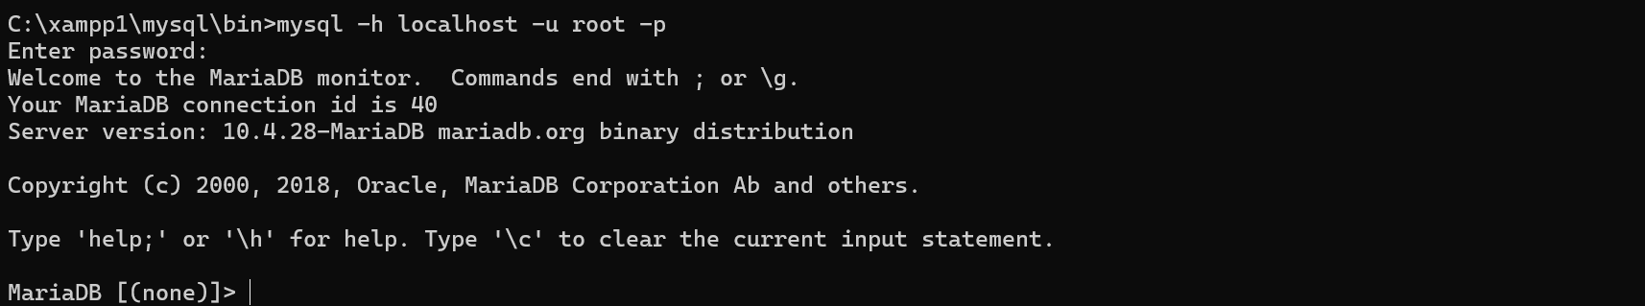

**2.paso**

Después de que nos conectemos revisamos que bases de datos ahí creadas y seleccionamos una, que en mi caso fue copy también vamos a ver que tablas tiene esa base de datos para que podamos visualizar la copia que se les va a realizar a toda ellas.

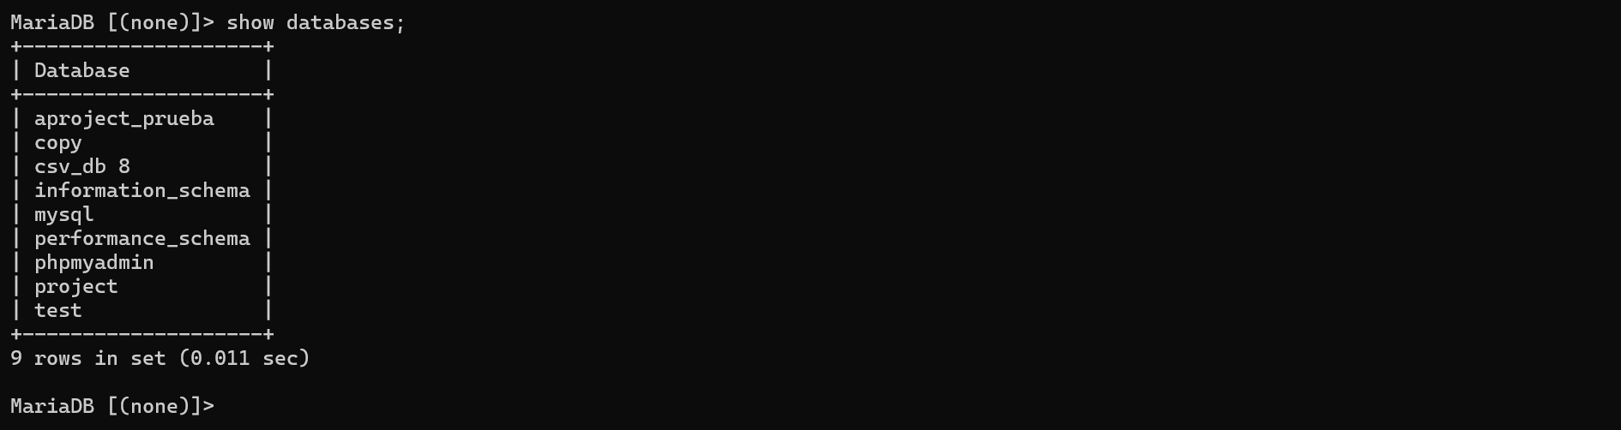 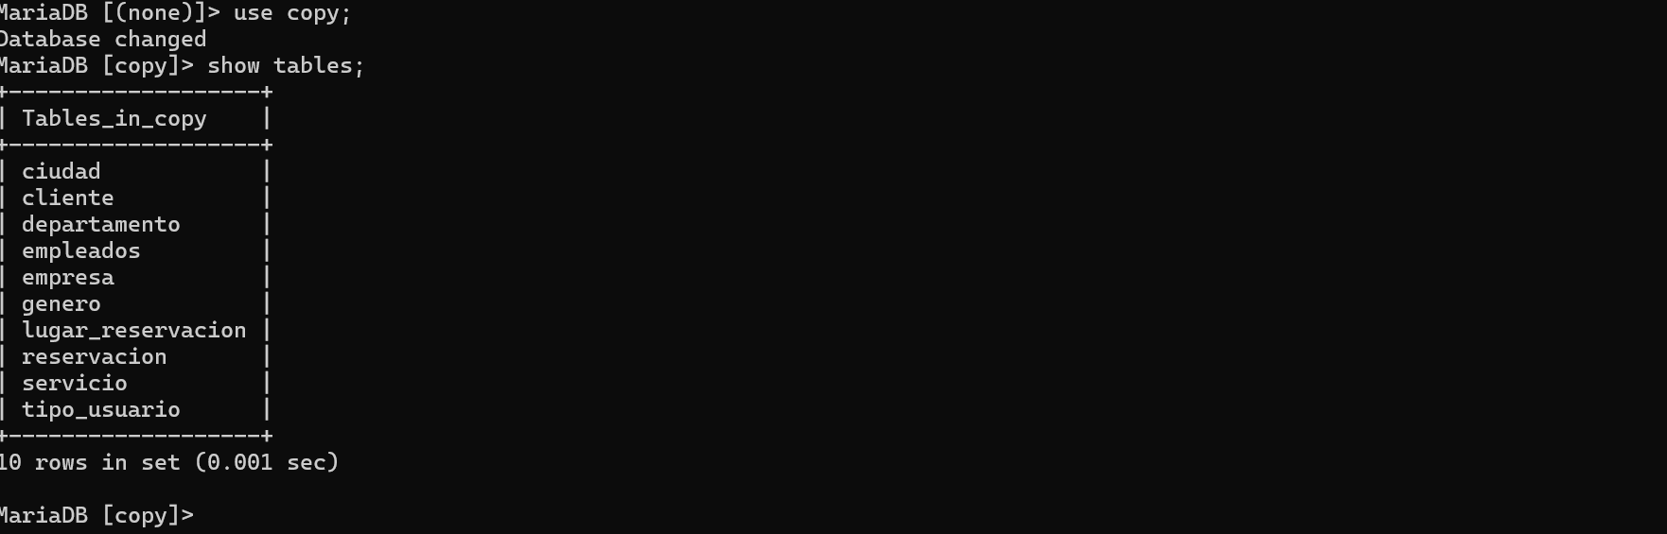

**3.paso**

Aquí realizaremos la copia de seguridad a esa base de datos(copy) con el comando (mysqldump -h localhost -u root -p copy > copy_respal.sql)

El comando mysqldump lo que permitirá es realizar una copia de seguridad completa

Copy es la base de datos que seleccionó para la cual se realizará la copia de toda la informacion que ahí se encuentra, el signo mayor que (>) los que está indicando es que de la base llamada copy se realizará la copia en un archivo que yo le llame copy_respal en donde guardará toda la información y copiara toda la informacion de la base que seleccionamos.

Después que le demos enter el espaciado que se visualiza nos indica que la copia fue creada.



**4.paso**

Como podemos observar ahí se creó la copia de seguridad la cual yo llame copy_respal

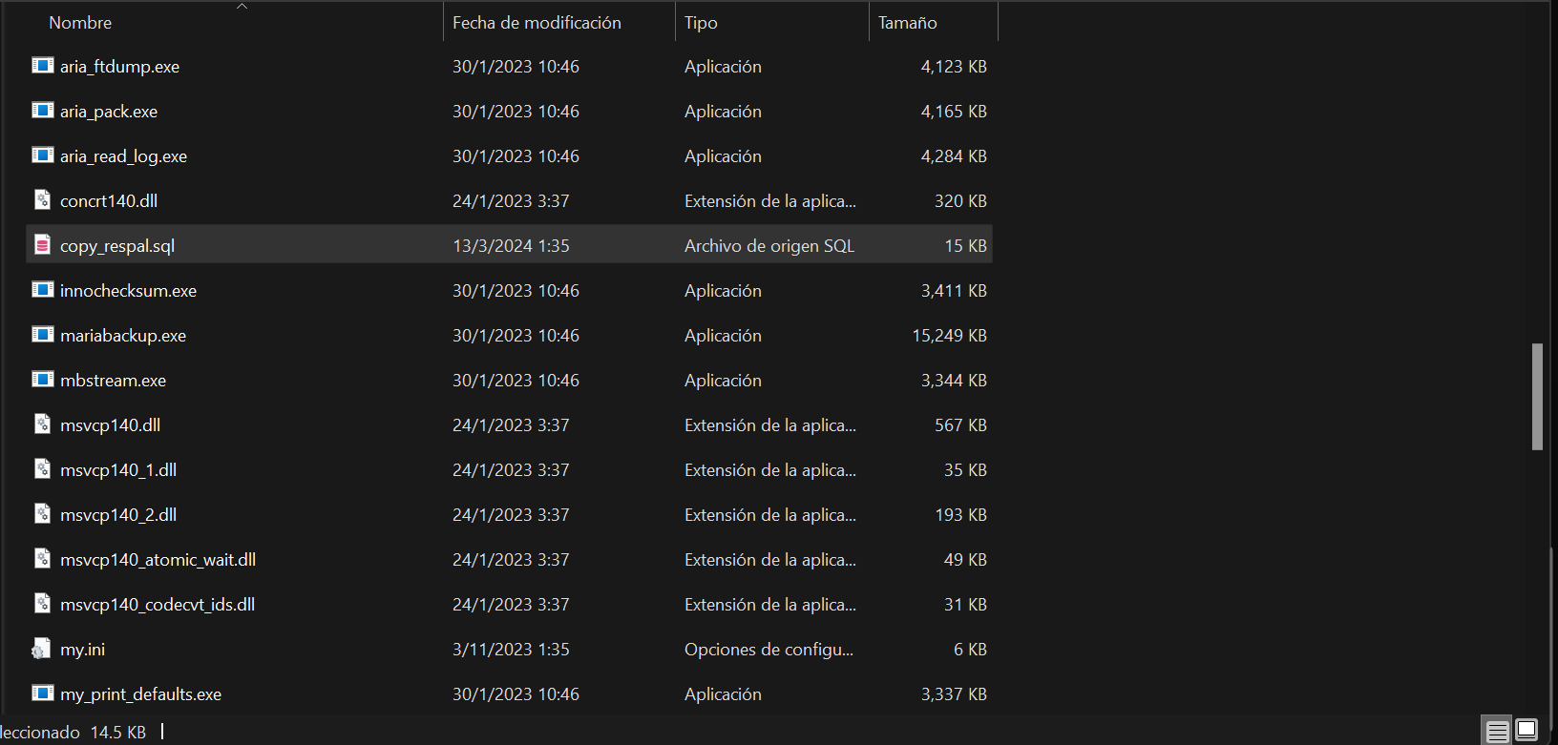

**5.paso**

Después de eso se eliminó la base de datos llamada copy que fue a la que se le realizó la copia de seguridad para que puedan visualizar que la restauración y la copia que se hizo si función y para eso cree una nueva base de datos llamada copy_2 la cual no tiene datos si no que está en blanco para que vean que la copia que se hizo funciona y nos cargue todo lo que tenía la base de datos eliminada

* 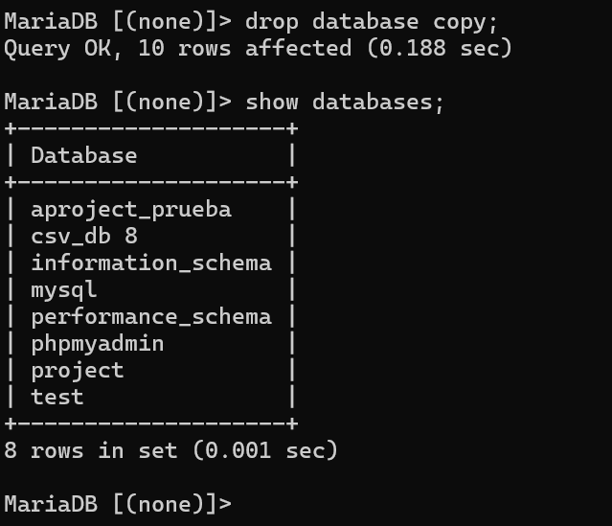

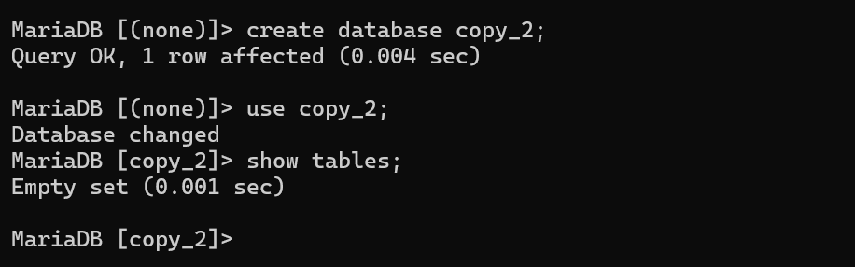

**6.paso**

Aquí cargaremos nuestra copia de seguridad a la base de datos que creamos llamada copy_2

Como se puede visualizar en la imagen anterior esa base no tiene ninguna tabla ni datos creados está en blanco.

Con el siguiente comando (mysql -h localhost -u root -p copy_2 < respaldo.sql)

Como podemos observar aquí ya no se utiliza el dump por que no se va a realizar una copia si no que se va a cargar una copia por eso colocamos nuestra nueva base de datos que llamamos(copy_2) y el signo menor que (<) que está indicando que la información que se encuentra en la copia de seguridad llamada copy_respal se cargue a mi base de datos copy_2.

Para saber si se cargó todo exitosamente es cuando visualizamos el especiado.

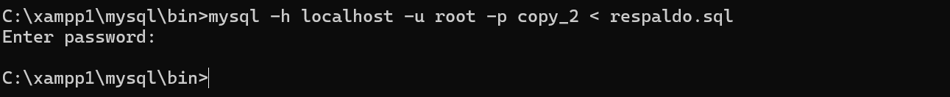

Y como se puede visualizar en la siguiente imagen se cargó todo lo que habíamos copiado, que son todas las tablas con cada una de la informacion que se encuentra en ellas.

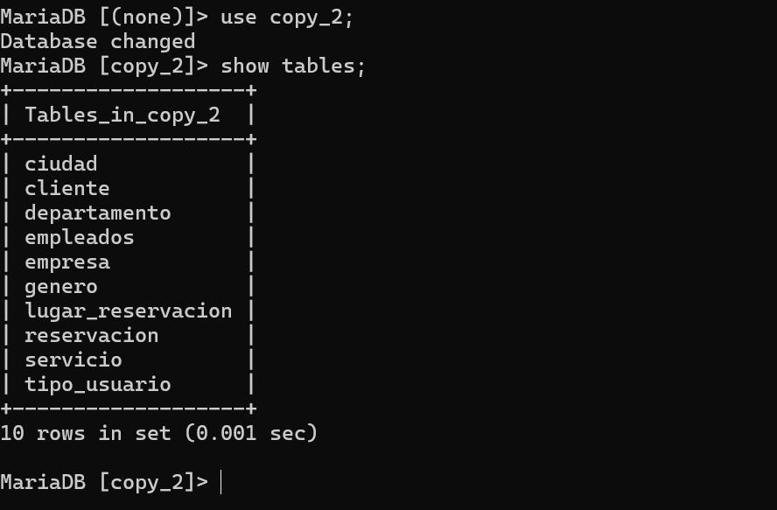

Para que vean que la informacion de las tablas también fue cargada exitosamente seleccione una de las tablas que en este caso fue ciudad y como pueden ver esta toda la información correspondiente.

